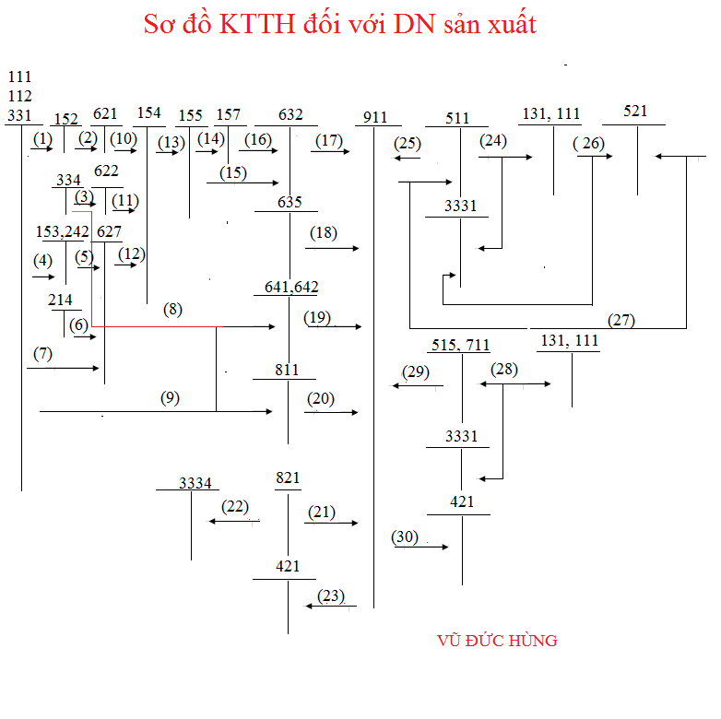
Ghi chú:
- Mua nguyên vật liệu về nhập kho
- Xuất NVL cho sản xuất
- Lương và các khoản phải trả công nhân trực tiếp
- Mua sắn CCDC, các khoản chi phí trả trước
- Phân bổ chi phí trả trước vào chi phí SXC
- Trích khấu hao TSCĐ vào chi phí SXC
- Các chi phí chung khác
- Lương và các khoản phải trả cho bộ phận SXC, bán hàng, QLDN
- Chi phí khác
- K/c chi phí NVL sang chi phí KD dở dang
- K/c chi phí nhân công trực tiếp sang chi phí dở dang
- K/c chi phí SXC sang chi phí dở dang
- Nhập kho thành phẩm
- Xuất kho thành phẩm gửi bán
- Xuất bán thành phẩm
- Ghi nhận giá vốn hàng gửi đã bán được
- K/c giá vốn sang TK xác định KQKD
- K/c chi phí Tài chính
- K/c chi phí bán hàng, QLDN
- K/c chi phí khác
- Chi phí thuế TNDN
- Thuế TNDN phải nộp
- K/c lợi nhuận sau thuế
- Ghi nhận doanh thu bán hàng
- K/c doanh thu bán hàng
- Hàng bán bị trả lại
- K/c hàng bán bị trả lại
- Doanh thu Tài chính và thu nhập khác
- K/c doanh thu tài chính và thu nhận khác
- K/c lỗ.
Chúc các bạn thành công.
Chia sẻ ghi rõ nguồn: Vũ Đức Hùng.

